1. Con los datos de la pag. 112 del libro en pdf elaborar un gráfico de barras o de pastel sobre las cifras de la población mundial y proyecciones.
2. Dibujar la gráfica que representa el crecimiento poblacional.

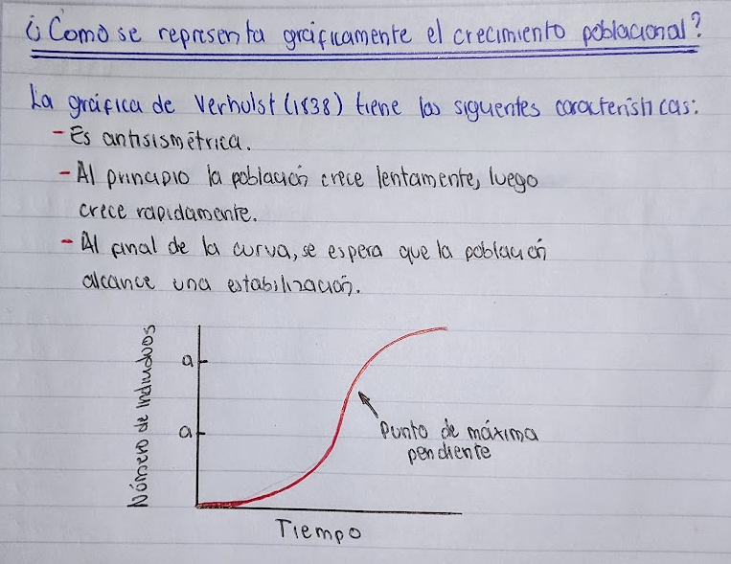

1. Con sus conocimientos sobre densidad poblacional obtenga la densidad poblacional de los departamentos Sonsonate y San Vicente de El Salvador.
2. Ilustrar y describir 5 contaminantes biodegradables explicando de cada uno su tiempo de degradación.

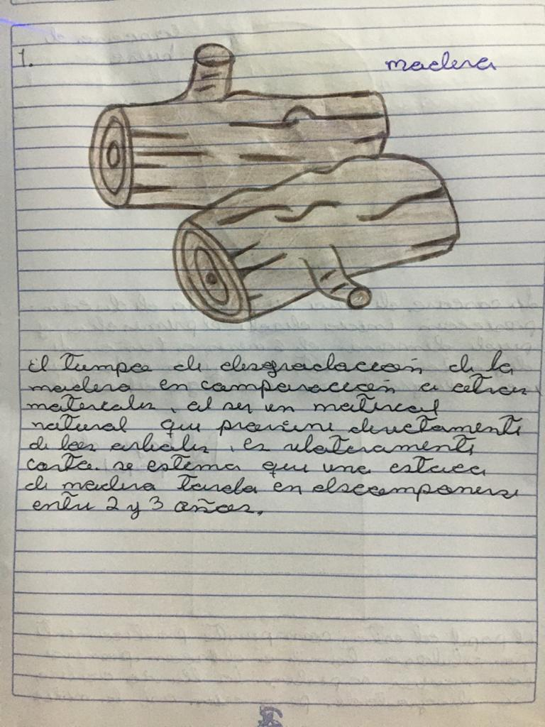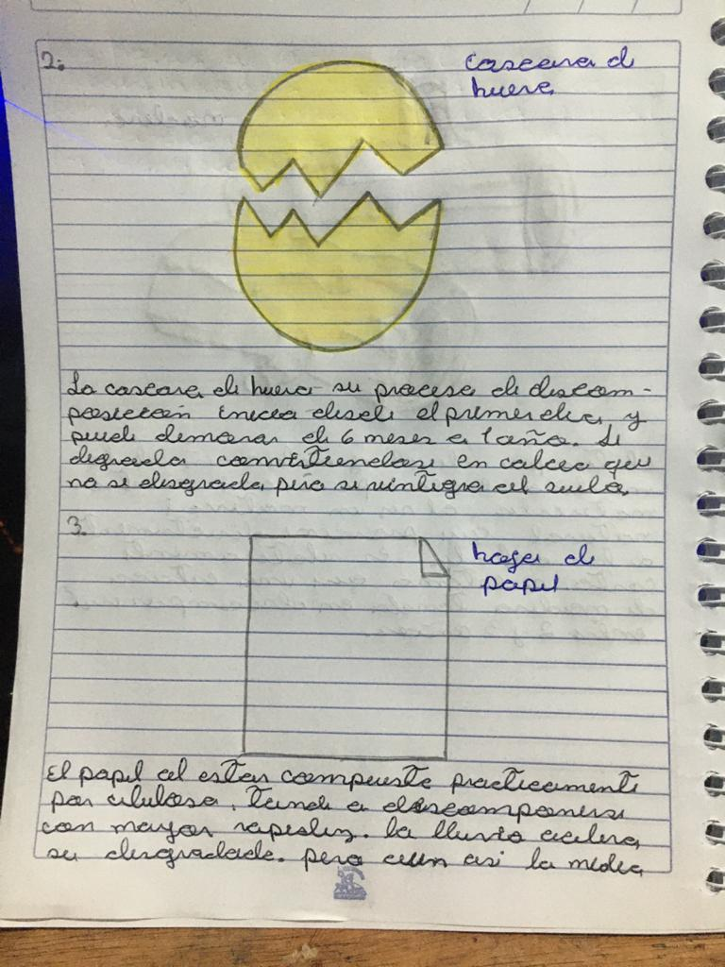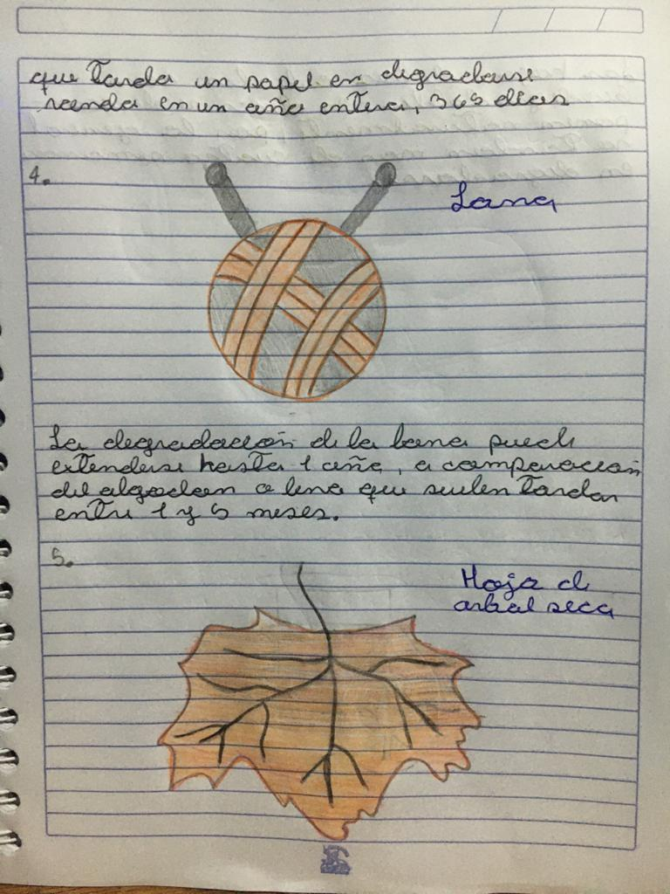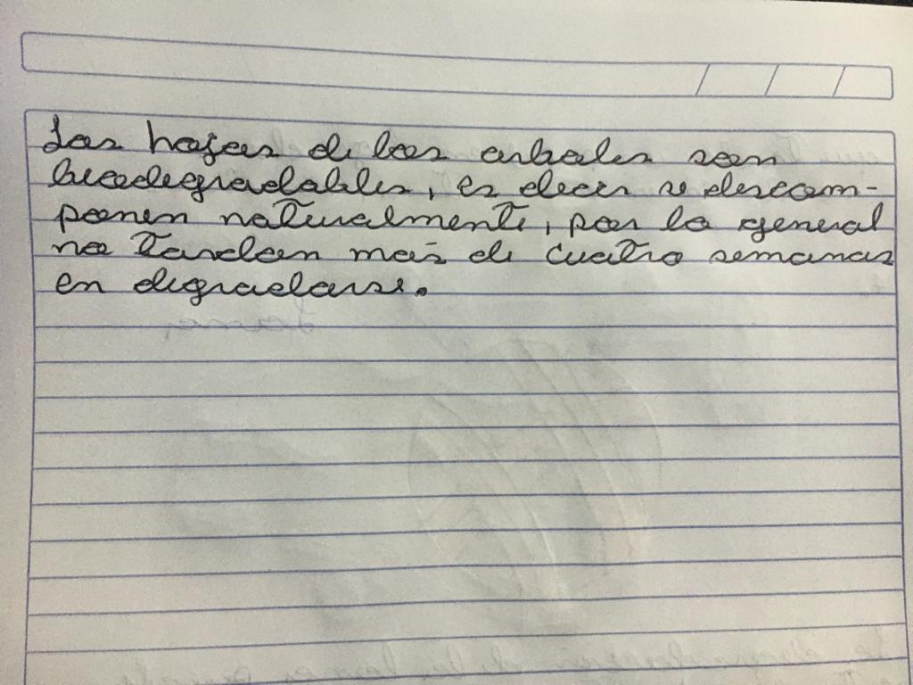

1. Elaborar un cuadro donde ilustre 5 contaminantes no biodegradables explicando de cada uno su tiempo de degradación.

